 Кафедра Информатики

|  |  |  |  |  |  |  |  |  |  |  |  |  |  |
| --- | --- | --- | --- | --- | --- | --- | --- | --- | --- | --- | --- | --- | --- |
| 100 | | 1 | 2 | 3 | 4 | 5 | 6 | 7 | 8 | 9 | 10 | 11 | 12 |
|  | 90 |  |  |  |  |  |  |  |  |  |  |  |  |
|  | 80 |  |  |  |  |  |  |  |  |  |  |  |  |
|  | 70 |  |  |  |  |  |  |  |  |  |  |  |  |
|  | 60 |  |  |  |  |  |  |  |  |  |  |  |  |
|  | 50 |  |  |  |  |  |  |  |  |  |  |  |  |
|  | 40 |  |  |  |  |  |  |  |  |  |  |  |  |
|  | 30 |  |  |  |  |  |  |  |  |  |  |  |  |
|  | 20 |  |  |  |  |  |  |  |  |  |  |  |  |
|  | 10 |  |  |  |  |  |  |  |  |  |  |  |  |
|  | 0 |  |  |  |  |  |  |  |  |  |  |  |  |

**ОТЧЕТ**

|  |
| --- |
| по лабораторной работе №13 |
| «Расчет параметров и характеристик ЖРД» |
|  |

|  |
| --- |
| по дисциплине **Основы конструкции объектов ОТС** |
|  |

|  |
| --- |
| 1306.5581308.000 ПЗ |
| (обозначение документа) |

|  |  |  |  |  |  |  |
| --- | --- | --- | --- | --- | --- | --- |
| Группа |  |  | Фамилия И.О. | Подпись | Дата | Оценка |
| СТС-407 |  |
|  |  |
| Студент | | | Гараев Д.Н. |  |  |  |
| Консультант | | | Минасов Ш. М. |  |  |  |
| Принял | | |  |  |  |  |

Уфа – 2021 г.

**Содержание**

**ОТЧЕТ** 7

Введение 3

Ход работы 4

1.1 Необходимые формулы 4

1.2 Решение 5

Заключение 10

Список литературы 12

# Введение

Целью лабораторной работы является закрепление знаний и получение практических навыков расчета параметров и характеристик жидкостного ракетного двигателя.

Необходимо решить задачу согласно варианту №8. Ниже приведена таблица с данными для расчетов.

|  |  |  |  |  |  |  |  |  |  |  |
| --- | --- | --- | --- | --- | --- | --- | --- | --- | --- | --- |
| Тип РД | Vхар, м/с | M0, т | nx0 | Топливо | р0, МПа | nc | ϕ∑ | pн,  МПа | Парам.  вариации | Диапазон вариации |
| Маршевые ДУ для ракетоносителей первой ступени | | | | | | | | | | |
| ЖРД | 1400 | 30 | 1,2 | O2+H2 | 7 | 80 | 0,93 | 0,03 | nc | 50…100 |

# Ход работы

## Необходимые формулы

Для начала расчета приведем все необходимые формулы из методических указаний:

* Тяга двигателя:  или



* Полный импульс тяги: 
* Удельный импульс тяги: 
* Секундный массовый расход: 
* Масса топлива: 
* Время работы двигателя: 
* Коэффициент в выражении для расхода: \
* Скорость продуктов сгорания на срезе сопла: 
* Степень расширения сопла по давлению: 
* Геометрическая степень расширения сопла: 
* Коэффициент тяги: ;
* Удельный импульс тяги: 

## Решение

Теперь необходимо воспользоваться электронной таблицей MS Exel, где протабулируем все необходимые формулы.

Рассчитаем коэффициент в выражении для расхода, степень расширения сопла по давлению и коэффициент тяги, по формулам, приведенным выше.

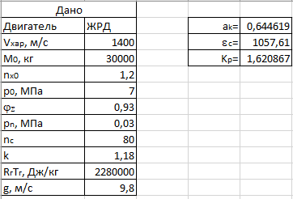

Рисунок 1 – Расчеты

Далее с помощью полученных данных проведем расчеты согласно заданному значению nc.

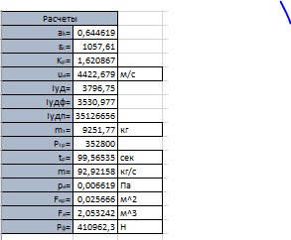

Рисунок 2 - Продолжение расчетов

Теперь на основе написанных формул можно составить таблицу табуляции. Для этого необходимо провести расчеты с новыми значениями nc из диапазона 50…100 с шагом 1.

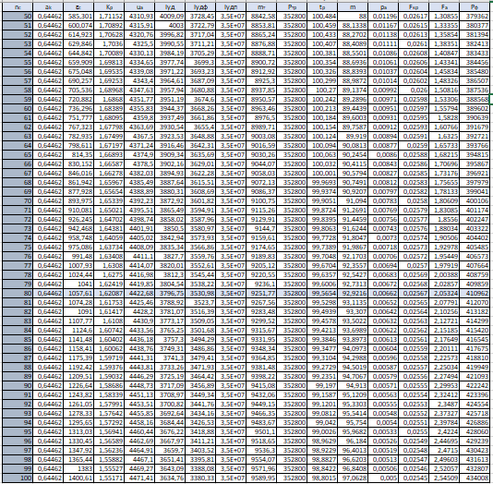

Рисунок 3 - Протабулированные данные

Построим графики зависимостей степени расширения по давлению (Рисунок 4), скорости истечения продуктов сгорания ua (Рисунок 5), удельного импульса тяги Iуд (Рисунок 6) и тяги двигателя от геометрической степени расширения сопла (Рисунок 7).

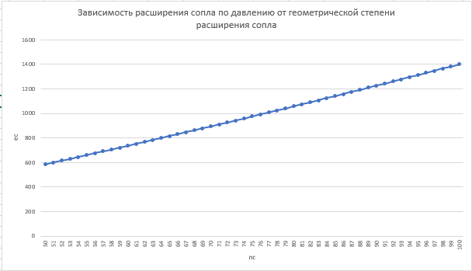

Рисунок 4 - Зависимость расширения сопла по давлению от геометрической степени расширения сопла

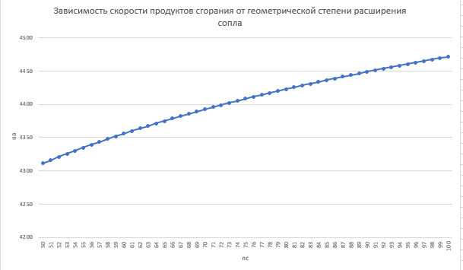

Рисунок 5 - Зависимость скорости сопла по давлению от геометрической степени расширения сопла

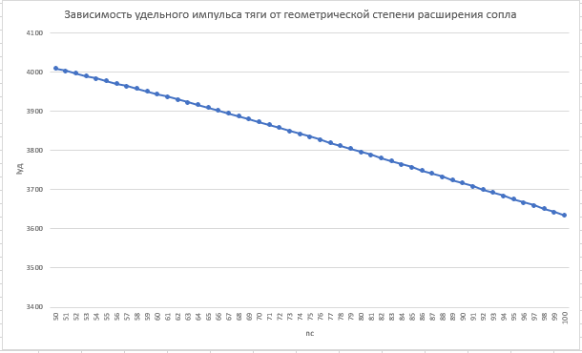

Рисунок 6 - Зависимость удельного импульса тяги от геометрической степени расширения сопла

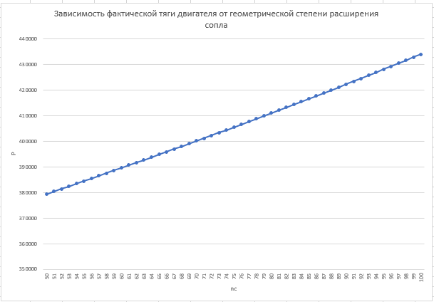

Рисунок 7 - Зависимость фактической тяги двигателя от геометрической степени расширения сопла

Из построенных графиков можно сделать вывод, что зависимость степени расширения по давлению имеет положительный линейный характер, скорости истечения продуктов сгорания ua и тяги двигателя – экспоненциальный, удельного импульса тяги Iуд – отрицательный линейный.

# Заключение

В результате выполнения лабораторной работы № 13 были рассчитаны следующие параметры:

* скорость продуктов сгорания на срезе сопла ua = 4422,68 м/с;
* идеальное и реальное значения удельного импульса тяги Iуд = 3796,75 м/с и Iуд реал = I ⋅ φΣ = 3530,98 м/с;
* полный импульс тяги Iп = 35126656,11 м/с;
* масса топлива mТ = 9251,77 кг;
* секундный массовый расход m = 92,921 кг/с;
* тягу двигателя Р = 352800 Н;
* время работы tp = 99,57 с;
* площади критического и выходного сечения сопла Fкр = 0,026 м2 и

Fа = 2,053 м2;

* давление продуктов сгорания на срезе сопла ра = 0,00662 МПа.

Были построены графики зависимостей степени расширения по давлению, скорости истечения продуктов сгорания ua, удельного импульса тяги Iуд и тяги двигателя от геометрической степени расширения сопла.

Из построенных графиков можно сделать вывод, что зависимость степени расширения по давлению имеет положительный линейный характер, скорости истечения продуктов сгорания ua и тяги двигателя – экспоненциальный, удельного импульса тяги Iуд – отрицательный линейный.

# Список литературы

1. Расчет параметров и характеристик ракетных двигателей/ В.П. Белов; Балт. гос. техн. ун-т. – Спб., 2013 – 47 с.